PROMPT PROJECT & DESAIN UI
Website UMKM Percetakan Batako Maros
Sistem Informasi Operasional Produksi Batako
Role: Pemilik dan Operator | PHP + MySQL + Bootstrap

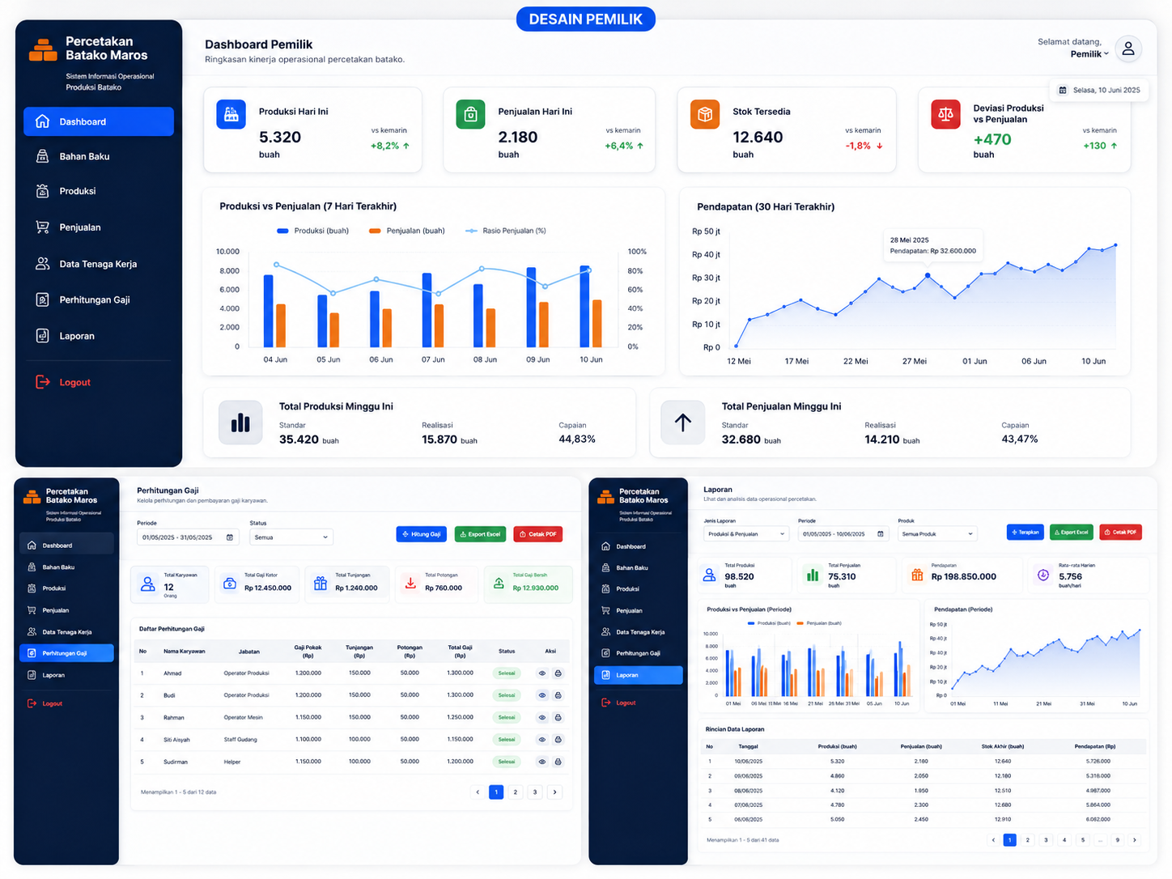
Dokumen ini berisi prompt siap pakai untuk membangun project dan membuat desain visual seperti referensi.

1. Ringkasan Project
Project ini adalah website operasional untuk UMKM Percetakan Batako Maros. Website digunakan untuk mengganti pencatatan manual menjadi pencatatan digital yang rapi, terukur, dan mudah dipantau oleh pemilik.
Item | Isi
Nama aplikasi | Sistem Informasi Operasional Percetakan Batako Maros
Jenis usaha | Produksi dan penjualan batako
Lokasi UMKM | Ambon, Maluku
Produk utama | Batako ukuran standar dan batako ukuran besar
Jumlah role | 2 role: Pemilik dan Operator
Teknologi | PHP, MySQL, Apache/XAMPP, HTML, CSS, Bootstrap, Chart.js, Dompdf, PhpSpreadsheet
Konsep desain | Clean Industrial Dashboard dengan warna Navy, Blue, Brick Orange, Green, dan Soft Gray

2. Role dan Hak Akses
Role | Hak Akses Utama
Pemilik | Dashboard, data bahan baku, produksi, penjualan, tenaga kerja, perhitungan gaji, laporan, cetak PDF, import/export Excel.
Operator | Input bahan baku, input produksi harian, input transaksi penjualan, logout. Operator tidak boleh mengakses dashboard dan laporan pemilik.

3. Daftar Halaman yang Harus Dibuat
No | Halaman | Role | Keterangan
1 | Login | Semua | Login username dan password, redirect berdasarkan role.
2 | Dashboard Pemilik | Pemilik | Ringkasan produksi, penjualan, stok, deviasi, grafik.
3 | Beranda Operator | Operator | Quick action untuk input bahan baku, produksi, penjualan.
4 | Input Bahan Baku | Operator/Pemilik | Tanggal, jenis bahan, jumlah, satuan, keterangan, operator otomatis.
5 | Input Produksi Harian | Operator/Pemilik | Tanggal, ukuran batako, target, realisasi, jumlah sak semen, pekerja.
6 | Input Penjualan | Operator/Pemilik | Tanggal, ukuran batako, jumlah, harga satuan, total otomatis, pembeli.
7 | Data Produksi | Pemilik | Table data produksi, CRUD, import/export, PDF.
8 | Data Penjualan | Pemilik | Table transaksi penjualan, CRUD, import/export, PDF.
9 | Data Tenaga Kerja | Pemilik | CRUD pekerja, tarif per sak, status aktif/nonaktif.
10 | Perhitungan Gaji | Pemilik | Hitung gaji berdasarkan total sak semen x tarif.
11 | Laporan Produksi vs Penjualan | Pemilik | Filter periode, grafik batang, deviasi, PDF/Excel.
12 | Laporan Keuangan | Pemilik | Pendapatan berdasarkan penjualan.
13 | Laporan Gaji | Pemilik | Total gaji tenaga kerja berdasarkan periode.

4. Referensi Desain Visual
Desain yang direkomendasikan memakai gaya dashboard operasional modern: sidebar navy, background soft gray, card putih, aksen biru untuk aksi utama, orange untuk penjualan/batako, hijau untuk sukses, dan merah untuk warning/delete.
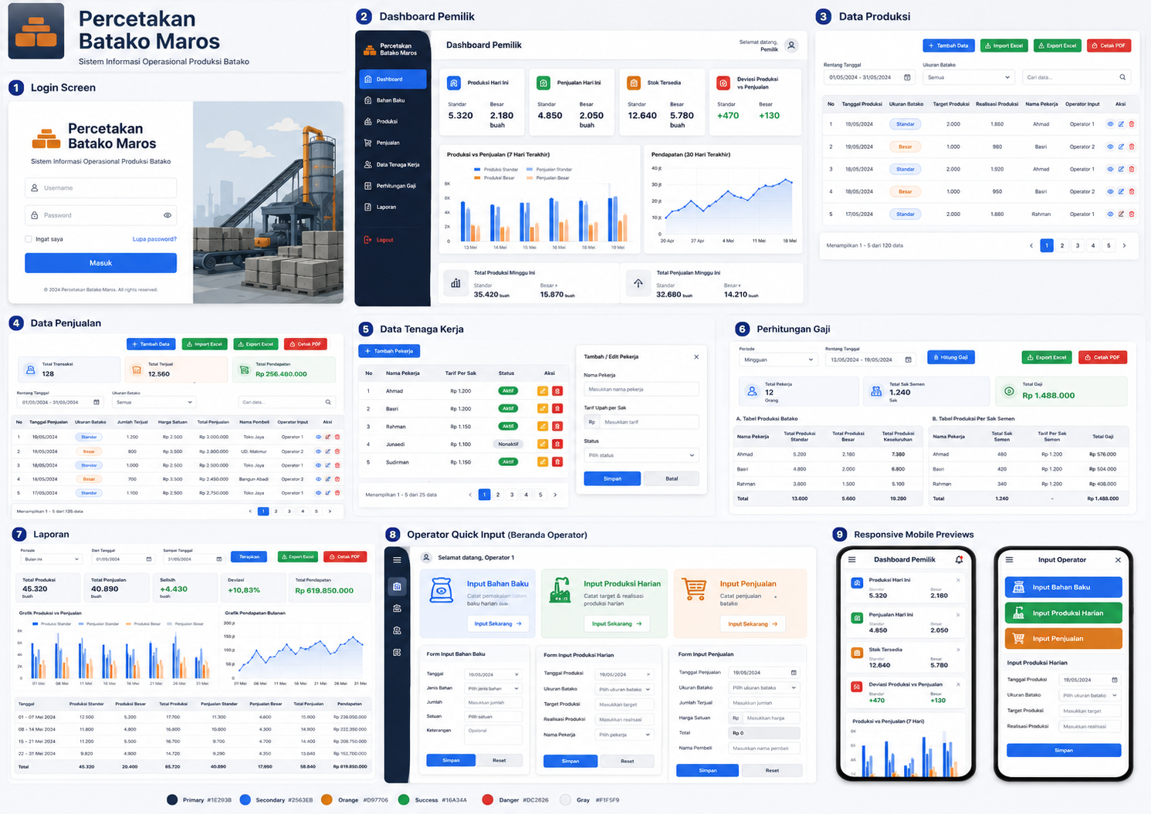
Referensi desain gabungan: login, dashboard, data, laporan, operator, dan mobile preview.


Referensi desain khusus Pemilik: dashboard, perhitungan gaji, dan laporan.
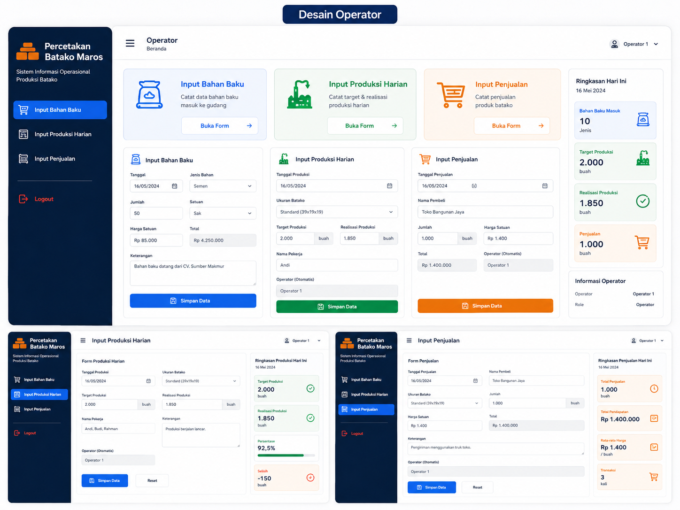
Referensi desain khusus Operator: beranda input, produksi harian, dan penjualan.

5. Prompt Utama untuk Agent AI Developer
Gunakan prompt berikut untuk meminta agent AI membangun project dari awal sampai siap diuji di XAMPP.
Prompt 5.1 - Master Prompt Developer
Kamu adalah senior full-stack developer PHP native, MySQL, Bootstrap, dan Chart.js.
Bangun project website skripsi bernama "Sistem Informasi Operasional Percetakan Batako Maros".

Konteks UMKM:
- Nama UMKM: Percetakan Batako Maros
- Lokasi: Ambon, Maluku
- Usaha: produksi dan penjualan batako
- Produk: Batako ukuran standar dan batako ukuran besar
- Gaji tenaga kerja dihitung berdasarkan jumlah sak semen
- Tarif gaji default: Rp65.000 per sak semen

Teknologi wajib:
- PHP native berbasis struktur MVC sederhana
- MySQL
- Apache/XAMPP
- HTML, CSS, Bootstrap 5
- Chart.js untuk grafik
- Dompdf untuk cetak PDF
- PhpSpreadsheet untuk import/export Excel
- Session login untuk autentikasi

Role sistem:
1. Pemilik
- Akses dashboard pemilik
- Melihat dan mengelola data bahan baku, produksi, penjualan, tenaga kerja
- Menghitung gaji tenaga kerja
- Melihat laporan produksi vs penjualan, laporan keuangan, laporan gaji
- Cetak PDF dan import/export Excel
2. Operator
- Hanya input data bahan baku
- Input produksi harian
- Input transaksi penjualan
- Logout
- Tidak boleh mengakses halaman pemilik

Requirement keamanan:
- Password harus di-hash menggunakan password_hash()
- Login menggunakan session
- Setiap halaman wajib cek login dan role
- Operator tidak boleh membuka dashboard pemilik
- Input wajib divalidasi agar tidak kosong
- Gunakan prepared statement PDO atau mysqli prepared statement

Struktur fitur:
1. Login dan logout
2. Dashboard Pemilik
3. Beranda Operator
4. CRUD Bahan Baku
5. CRUD Produksi
6. CRUD Penjualan
7. CRUD Data Tenaga Kerja
8. Perhitungan Gaji
9. Laporan Produksi vs Penjualan
10. Laporan Keuangan/Pendapatan
11. Laporan Gaji
12. Cetak PDF
13. Import Excel
14. Export Excel
15. Responsive laptop dan HP

Desain UI:
- Gunakan konsep Clean Industrial Dashboard
- Sidebar navy (#1E293B)
- Primary blue (#2563EB)
- Brick orange (#D97706)
- Success green (#16A34A)
- Danger red (#DC2626)
- Background soft gray (#F8FAFC)
- Card putih dengan rounded corner dan shadow halus
- Font modern seperti Inter/Poppins/Nunito Sans via Google Fonts

Output yang harus kamu berikan:
1. Struktur folder project
2. SQL database lengkap
3. File konfigurasi koneksi database
4. Sistem login dan role middleware
5. Layout template: header, sidebar, footer
6. Semua halaman sesuai role
7. Semua CRUD lengkap
8. Perhitungan otomatis stok, total penjualan, deviasi, dan gaji
9. Fitur PDF menggunakan Dompdf
10. Fitur Excel menggunakan PhpSpreadsheet
11. Instruksi cara menjalankan di XAMPP

Penting:
- Tambahkan field jumlah_sak_semen pada tabel produksi agar perhitungan gaji akurat.
- Istilah yang dipakai di UI adalah "Ukuran Batako", bukan "Jenis Batako".
- Stok dihitung dengan rumus: total produksi - total penjualan berdasarkan ukuran batako.
- Total penjualan dihitung otomatis: jumlah_terjual x harga_satuan.
- Total gaji dihitung otomatis: total_sak_semen x tarif_per_sak.

Kerjakan secara modular dan berikan kode lengkap yang bisa langsung saya copy-paste ke project.

6. Prompt Pembuatan Database
Prompt 6.1 - Database dan Seeder
Buatkan SQL MySQL lengkap untuk project Sistem Informasi Operasional Percetakan Batako Maros.

Database: db_batako_maros
Tabel wajib:
1. users
- id
- name
- username
- password
- role ENUM('pemilik','operator')
- created_at
- updated_at

2. bahan_baku
- id
- tanggal_penggunaan
- jenis_bahan ENUM('Semen','Pasir')
- jumlah
- satuan ENUM('Sak','m3')
- keterangan
- operator_id foreign key users.id
- created_at
- updated_at

3. pekerja
- id
- nama_pekerja
- tarif_per_sak default 65000
- status ENUM('aktif','nonaktif')
- created_at
- updated_at

4. produksi
- id
- tanggal_produksi
- ukuran_batako ENUM('standar','besar')
- target_produksi
- realisasi_produksi
- jumlah_sak_semen
- pekerja_id foreign key pekerja.id
- operator_id foreign key users.id
- created_at
- updated_at

5. penjualan
- id
- tanggal_penjualan
- ukuran_batako ENUM('standar','besar')
- jumlah_terjual
- harga_satuan
- total_penjualan
- nama_pembeli nullable
- operator_id foreign key users.id
- created_at
- updated_at

6. gaji
- id
- pekerja_id foreign key pekerja.id
- periode_awal
- periode_akhir
- total_sak_semen
- tarif_per_sak
- total_gaji
- created_at
- updated_at

7. stok
- id
- ukuran_batako ENUM('standar','besar')
- total_produksi
- total_penjualan
- stok_tersedia
- updated_at

Tambahkan seed data:
- user pemilik: username pemilik, password admin123, role pemilik
- user operator: username operator, password operator123, role operator
- 5 data pekerja
- contoh data produksi dan penjualan

Gunakan password_hash PHP untuk menjelaskan bahwa password asli harus di-hash saat insert lewat seeder PHP, atau berikan script seeder PHP untuk membuat user dengan password_hash().

7. Prompt Modul Auth dan Role Access
Prompt 7.1 - Auth, Session, dan Role
Buatkan modul autentikasi PHP native untuk project Percetakan Batako Maros.

Fitur:
- Halaman login dengan username dan password
- Password diverifikasi menggunakan password_verify()
- Simpan session: user_id, name, username, role
- Redirect setelah login:
- role pemilik -> /pemilik/dashboard.php
- role operator -> /operator/index.php
- Logout menghapus session
- Buat middleware/helper:
- requireLogin()
- requireRole($role)
- isPemilik()
- isOperator()
- Proteksi semua halaman agar tidak bisa dibuka tanpa login
- Proteksi halaman pemilik agar tidak bisa dibuka oleh operator
- Jika role salah, redirect ke halaman sesuai role dengan flash message

Berikan file lengkap:
- config/database.php
- helpers/auth.php
- login.php
- logout.php
- pemilik/dashboard.php contoh proteksi
- operator/index.php contoh proteksi

Gunakan desain login sesuai Clean Industrial Dashboard:
- Brand Percetakan Batako Maros
- Form username/password
- Button biru "Masuk"
- Background soft gray dan card putih

8. Prompt Desain UI Visual
Gunakan prompt berikut untuk membuat desain visual seperti referensi yang sudah dibuat. Prompt ini cocok untuk image generation, Figma AI, atau UI generation agent.
Prompt 8.1 - Desain Visual Gabungan
Create a high-fidelity UI/UX visual design board for a web application named "Percetakan Batako Maros".
This is a professional management system for a UMKM producing and selling concrete blocks (batako).
The output should look like a polished Figma/Behance presentation board with multiple screens.

Use Indonesian UI labels.
Design style:
- Clean Industrial Dashboard
- Professional, modern, simple, and suitable for a thesis project
- Light gray background, white cards, subtle shadows, rounded corners
- Navy sidebar, blue primary buttons, orange brick accents, green success, red danger

Color palette:
- Primary Navy: #1E293B
- Secondary Blue: #2563EB
- Brick Orange: #D97706
- Terracotta: #B45309
- Success Green: #16A34A
- Danger Red: #DC2626
- Background: #F8FAFC
- Card White: #FFFFFF
- Text Dark: #0F172A
- Text Muted: #64748B

Screens to show:
1. Login Screen
2. Dashboard Pemilik
3. Data Produksi
4. Data Penjualan
5. Data Tenaga Kerja
6. Perhitungan Gaji
7. Laporan
8. Operator Quick Input / Beranda Operator
9. Responsive Mobile Preview

Branding:
- Logo: orange brick icon
- Title: Percetakan Batako Maros
- Subtitle: Sistem Informasi Operasional Produksi Batako

Dashboard Pemilik:
- Sidebar menu: Dashboard, Bahan Baku, Produksi, Penjualan, Data Tenaga Kerja, Perhitungan Gaji, Laporan, Logout
- KPI cards: Produksi Hari Ini, Penjualan Hari Ini, Stok Tersedia, Deviasi Produksi vs Penjualan
- Show Batako Standar and Batako Besar values
- Charts: Produksi vs Penjualan and Pendapatan

Operator:
- Sidebar menu: Input Bahan Baku, Input Produksi Harian, Input Penjualan, Logout
- Quick cards: Input Bahan Baku, Input Produksi Harian, Input Penjualan
- Simple forms for daily input

Make the visual clean, realistic, consistent, and production-ready.

Prompt 8.2 - Desain Visual Pemilik
Create a polished high-fidelity UI design mockup for the OWNER role (Pemilik) of a web application called "Percetakan Batako Maros".
Use Indonesian UI text.

Style:
- Clean industrial dashboard
- Dark navy sidebar (#1E293B)
- Blue primary actions (#2563EB)
- Orange brick accent (#D97706)
- Green success (#16A34A)
- Red danger (#DC2626)
- Soft gray background (#F8FAFC)
- White rounded cards with subtle shadows

Show a single presentation-style design board focused only on Pemilik.
Include:
1. Main Dashboard Pemilik screen
2. Perhitungan Gaji supporting screen
3. Laporan supporting screen

Dashboard Pemilik details:
- Sidebar menu: Dashboard, Bahan Baku, Produksi, Penjualan, Data Tenaga Kerja, Perhitungan Gaji, Laporan, Logout
- Header: Dashboard Pemilik, Selamat datang Pemilik
- KPI cards:
- Produksi Hari Ini
- Penjualan Hari Ini
- Stok Tersedia
- Deviasi Produksi vs Penjualan
- Charts:
- Produksi vs Penjualan (7 Hari Terakhir)
- Pendapatan (30 Hari Terakhir)
- Bottom cards:
- Total Produksi Minggu Ini
- Total Penjualan Minggu Ini

Perhitungan Gaji screen:
- Filter periode and date range
- Button Hitung Gaji
- Summary cards: Total Pekerja, Total Sak Semen, Total Gaji
- Tables for production and salary calculation
- Export Excel and Cetak PDF buttons

Laporan screen:
- Filters: jenis laporan, periode, produk
- KPI cards: Total Produksi, Total Penjualan, Pendapatan, Deviasi
- Charts and table report

Add title label: "DESAIN PEMILIK".
No watermark.

Prompt 8.3 - Desain Visual Operator
Create a polished high-fidelity UI design mockup for the OPERATOR role of a web application called "Percetakan Batako Maros".
Use Indonesian UI text.

Style:
- Clean industrial dashboard
- Simple and fast daily input workflow
- Dark navy sidebar (#1E293B)
- Blue for bahan baku actions
- Green for produksi actions
- Orange for penjualan actions
- Soft gray background and white cards

Show a single presentation-style board focused only on Operator.
Include:
1. Main Beranda Operator / Quick Input screen
2. Input Produksi Harian supporting screen
3. Input Penjualan supporting screen

Operator navigation:
- Input Bahan Baku
- Input Produksi Harian
- Input Penjualan
- Logout

Main Operator screen:
- Header: Operator / Beranda
- User dropdown: Operator 1
- Three large quick action cards:
- Input Bahan Baku
- Input Produksi Harian
- Input Penjualan
- Form sections:
- Input Bahan Baku: tanggal, jenis bahan, jumlah, satuan, harga satuan, total, keterangan
- Input Produksi Harian: tanggal produksi, ukuran batako, target produksi, realisasi produksi, nama pekerja, operator otomatis
- Input Penjualan: tanggal penjualan, nama pembeli, ukuran batako, jumlah, harga satuan, total otomatis, operator otomatis
- Right summary panel: Ringkasan Hari Ini and Informasi Operator

Input Produksi Harian page:
- Clean form with target, realisasi, persentase, selisih summary

Input Penjualan page:
- Clean form with total pendapatan, rata-rata harga, transaksi summary

Add title label: "DESAIN OPERATOR".
No watermark.

9. Prompt Implementasi Layout Bootstrap
Prompt 9.1 - Layout UI Bootstrap
Buatkan layout Bootstrap 5 untuk project Percetakan Batako Maros.

File yang harus dibuat:
- layouts/header.php
- layouts/sidebar_pemilik.php
- layouts/sidebar_operator.php
- layouts/footer.php
- assets/css/style.css
- assets/js/app.js

Requirement desain:
- Sidebar fixed untuk desktop, offcanvas untuk mobile
- Header topbar dengan nama halaman dan info user
- Card statistik dengan icon dan warna aksen
- Table responsive dengan filter, search, action button
- Button style konsisten:
- Primary: biru
- Success: hijau
- Warning/Orange: orange
- Danger: merah
- Gunakan CSS variable:
--primary: #1E293B;
--secondary: #2563EB;
--orange: #D97706;
--success: #16A34A;
--danger: #DC2626;
--background: #F8FAFC;

Buat tampilan seperti desain referensi:
- Sidebar navy
- Logo brick orange
- Background soft gray
- Content card putih rounded shadow
- Table clean
- Form field rapi
- Responsive untuk laptop dan HP

Berikan full code untuk setiap file.

10. Prompt Dashboard Pemilik
Prompt 10.1 - Dashboard Pemilik
Buatkan halaman Dashboard Pemilik untuk project Percetakan Batako Maros.

File: pemilik/dashboard.php
Role: hanya pemilik

Data yang ditampilkan:
1. Produksi hari ini:
- Batako standar
- Batako besar
2. Penjualan hari ini:
- Batako standar
- Batako besar
3. Stok tersedia:
- Stok standar = total produksi standar - total penjualan standar
- Stok besar = total produksi besar - total penjualan besar
4. Total produksi minggu ini
5. Total penjualan minggu ini
6. Deviasi produksi vs penjualan
Rumus: ((Produksi - Penjualan) / Produksi) x 100
7. Grafik produksi vs penjualan 7 hari terakhir menggunakan Chart.js
8. Grafik pendapatan 30 hari terakhir menggunakan Chart.js

Desain:
- Gunakan card statistik
- Warna produksi biru
- Warna penjualan hijau/orange
- Warna stok orange
- Warna deviasi merah/hijau tergantung nilai
- Layout responsive
- Gunakan sidebar pemilik

Berikan kode PHP lengkap dengan query MySQL prepared statement.

11. Prompt Modul Operator
Prompt 11.1 - Modul Operator
Buatkan modul Operator untuk project Percetakan Batako Maros.

Role: hanya operator
Halaman:
1. operator/index.php
2. operator/input_bahan_baku.php
3. operator/input_produksi.php
4. operator/input_penjualan.php

Beranda operator:
- Tampilkan greeting "Selamat datang, Operator"
- Card cepat:
- Input Bahan Baku
- Input Produksi Harian
- Input Penjualan
- Ringkasan hari ini:
- Bahan baku masuk
- Target produksi
- Realisasi produksi
- Penjualan

Input bahan baku:
- tanggal_penggunaan
- jenis_bahan: Semen/Pasir
- jumlah
- satuan: Sak/m3
- keterangan
- operator_id otomatis dari session

Input produksi:
- tanggal_produksi
- ukuran_batako: standar/besar
- target_produksi
- realisasi_produksi
- jumlah_sak_semen
- pekerja_id dropdown dari pekerja aktif
- operator_id otomatis dari session

Input penjualan:
- tanggal_penjualan
- ukuran_batako
- jumlah_terjual
- harga_satuan
- total_penjualan otomatis
- nama_pembeli opsional
- operator_id otomatis dari session

Validasi:
- Input wajib tidak kosong kecuali nama_pembeli dan keterangan
- Angka tidak boleh negatif
- Jika jumlah_terjual melebihi stok, tampilkan warning dan jangan simpan

Desain:
- Lebih sederhana dari pemilik
- Fokus pada form cepat
- Button Simpan Data jelas
- Summary card di kanan untuk desktop dan di bawah untuk mobile

Berikan full code PHP, HTML, Bootstrap, dan query insert.

12. Prompt CRUD Data Produksi dan Penjualan
Prompt 12.1 - CRUD Produksi dan Penjualan
Buatkan CRUD lengkap untuk Data Produksi dan Data Penjualan pada role Pemilik.

Data Produksi:
- List table dengan kolom:
No, Tanggal Produksi, Ukuran Batako, Target Produksi, Realisasi Produksi, Jumlah Sak Semen, Nama Pekerja, Operator Input, Aksi
- Aksi: Detail, Edit, Hapus
- Fitur: Tambah Data, Import Excel, Export Excel, Cetak PDF
- Filter: rentang tanggal, ukuran batako, nama pekerja, search

Data Penjualan:
- List table dengan kolom:
No, Tanggal Penjualan, Ukuran Batako, Jumlah Terjual, Harga Satuan, Total Penjualan, Nama Pembeli, Operator Input, Aksi
- Aksi: Detail, Edit, Hapus
- Fitur: Tambah Data, Import Excel, Export Excel, Cetak PDF
- Filter: rentang tanggal, ukuran batako, nama pembeli, search

Requirement teknis:
- Gunakan prepared statement
- Tambahkan pagination
- Tambahkan validasi input
- Tambahkan flash message sukses/gagal
- Delete harus menggunakan konfirmasi modal Bootstrap
- Total penjualan dihitung otomatis di server dan juga ditampilkan otomatis di frontend dengan JavaScript

Berikan file lengkap untuk list, create, edit, detail, delete.

13. Prompt Data Tenaga Kerja dan Gaji
Prompt 13.1 - Data Tenaga Kerja dan Perhitungan Gaji
Buatkan modul Data Tenaga Kerja dan Perhitungan Gaji untuk role Pemilik.

Data Tenaga Kerja:
- Halaman list pekerja
- Tambah pekerja
- Edit pekerja
- Hapus pekerja
- Ubah status aktif/nonaktif
- Field:
- nama_pekerja
- tarif_per_sak default Rp65.000
- status aktif/nonaktif

Perhitungan Gaji:
- Pemilik memilih periode mingguan atau bulanan
- Pemilik memilih tanggal awal dan tanggal akhir
- Sistem mengambil total jumlah_sak_semen dari tabel produksi berdasarkan pekerja dan periode
- Sistem menghitung total gaji:
total_gaji = total_sak_semen x tarif_per_sak
- Tampilkan dua tabel:
A. Tabel Produksi Batako
Nama Pekerja, Total Produksi Standar, Total Produksi Besar, Total Produksi Keseluruhan
B. Tabel Produksi Per Sak Semen
Nama Pekerja, Total Sak Semen, Tarif Per Sak Semen, Total Gaji

Fitur tambahan:
- Tombol Hitung Gaji
- Simpan hasil gaji ke tabel gaji
- Cetak PDF
- Export Excel
- Filter periode

Desain:
- Summary card: Total Pekerja, Total Sak Semen, Total Gaji
- Table clean dan responsive
- Badge status aktif/nonaktif

Berikan full code PHP dan query SQL.

14. Prompt Laporan, PDF, dan Excel
Prompt 14.1 - Laporan PDF dan Excel
Buatkan modul laporan untuk role Pemilik.

Laporan yang wajib ada:
1. Laporan Produksi vs Penjualan
- Filter periode
- Total produksi
- Total penjualan
- Selisih produksi dan penjualan
- Deviasi persen
- Grafik batang Chart.js
- Table detail
- Cetak PDF
- Export Excel

2. Laporan Keuangan / Pendapatan
- Filter periode
- Ukuran batako
- Jumlah terjual
- Harga satuan
- Total pendapatan
- Grafik pendapatan bulanan Chart.js
- Cetak PDF
- Export Excel

3. Laporan Gaji Tenaga Kerja
- Filter periode
- Nama pekerja
- Total sak semen
- Tarif per sak semen
- Total gaji
- Cetak PDF
- Export Excel

Library:
- Dompdf untuk PDF
- PhpSpreadsheet untuk Excel

Requirement PDF:
- Header: Percetakan Batako Maros
- Judul laporan
- Periode laporan
- Tabel data
- Total akhir
- Tanggal cetak

Requirement Excel:
- Header kolom bold
- Format rupiah untuk nilai uang
- Auto width kolom
- Nama file sesuai jenis laporan dan periode

Berikan full code untuk generate PDF dan Excel.

15. Prompt Testing dan Validasi
Prompt 15.1 - Checklist Testing
Buatkan checklist testing untuk project Sistem Informasi Operasional Percetakan Batako Maros.

Cakupan testing:
1. Login pemilik berhasil dan redirect ke dashboard pemilik
2. Login operator berhasil dan redirect ke beranda operator
3. Operator tidak bisa membuka URL halaman pemilik
4. Password tersimpan dalam bentuk hash
5. Input bahan baku berhasil disimpan
6. Input produksi berhasil disimpan
7. Input penjualan berhasil disimpan dan total otomatis benar
8. Stok otomatis berubah setelah produksi dan penjualan
9. Penjualan tidak boleh melebihi stok
10. CRUD produksi berjalan
11. CRUD penjualan berjalan
12. CRUD tenaga kerja berjalan
13. Gaji dihitung berdasarkan jumlah sak semen x tarif per sak
14. Laporan produksi vs penjualan menampilkan data sesuai periode
15. Laporan keuangan menampilkan total pendapatan benar
16. Laporan gaji menampilkan total gaji benar
17. Cetak PDF berhasil
18. Export Excel berhasil
19. Import Excel berhasil
20. Tampilan responsive di laptop dan HP

Berikan format tabel test case dengan kolom:
No, Modul, Skenario, Langkah Uji, Expected Result, Status.

16. Urutan Eksekusi yang Disarankan
- Buat database dan seeder user pemilik/operator.
- Buat koneksi database, helper auth, login, logout, dan role middleware.
- Buat layout utama Bootstrap: header, sidebar pemilik, sidebar operator, footer.
- Buat dashboard pemilik dengan query summary dan Chart.js.
- Buat beranda operator dan form input harian.
- Buat CRUD bahan baku, produksi, penjualan, dan tenaga kerja.
- Tambahkan perhitungan stok otomatis berdasarkan total produksi - total penjualan.
- Tambahkan perhitungan gaji berdasarkan jumlah sak semen.
- Buat laporan produksi vs penjualan, laporan keuangan, dan laporan gaji.
- Tambahkan Dompdf dan PhpSpreadsheet.
- Lakukan validasi, role protection, dan responsive QA.
- Rapikan UI agar sesuai desain visual yang ada di dokumen ini.

17. Catatan Penting untuk Agent AI
- Jangan membuat dua aplikasi terpisah. Buat satu aplikasi dengan login role Pemilik dan Operator.
- Tambahkan field jumlah_sak_semen pada produksi karena gaji dihitung berdasarkan sak semen.
- Gunakan istilah "Ukuran Batako" pada UI, bukan "Jenis Batako".
- Operator hanya boleh mengakses input bahan baku, input produksi, dan input penjualan.
- Pemilik memiliki akses penuh ke dashboard, master data, gaji, dan laporan.
- Pastikan semua nilai uang menggunakan format Rupiah.
- Pastikan semua query menggunakan prepared statement.
- Pastikan halaman responsive dan tetap nyaman digunakan di HP.

18. Ringkasan Prompt Cepat
Kebutuhan | Prompt yang Digunakan
Desain visual gabungan | Gunakan Prompt 8.1
Desain Pemilik | Gunakan Prompt 8.2
Desain Operator | Gunakan Prompt 8.3
Bangun project lengkap | Gunakan Prompt 5.1
Buat database | Gunakan Prompt 6.1
Buat login role | Gunakan Prompt 7.1
Buat dashboard | Gunakan Prompt 10.1
Buat operator input | Gunakan Prompt 11.1
Buat CRUD produksi/penjualan | Gunakan Prompt 12.1
Buat gaji | Gunakan Prompt 13.1
Buat laporan PDF/Excel | Gunakan Prompt 14.1

19. Penutup
Dokumen ini dirancang agar agent AI bisa memahami requirement, role, desain, struktur data, dan urutan pengerjaan project secara lengkap. Untuk hasil terbaik, jalankan prompt secara bertahap sesuai urutan eksekusi, lalu lakukan testing menggunakan checklist yang sudah tersedia.

